2025年度上海市继续医学教育项目招生通知

[项目名称]呼吸结核危重症诊治学习班
[项目编号]2025-03-02-011（沪）
[外出办班]否
[内容简介]本次学习班将聚焦呼吸支持、重症技术、慢性气道炎症疾病、肺部肿瘤、肺血管、间质性肺病、呼吸介入、肺部影像、耐药菌感染、肺结核、新发突发呼吸道传染病等问题展开专题报告。学习班邀请国内呼吸、结核、重症医学及相关交叉学科领域顶尖专家学者分享最前沿的学术研究成果、最丰富的临床实践经验和最新的技术规范指南。
[举办时间]2025-8-22~2025-8-24
[举办形式]线下面授
[举办地点]上海丽昂豪生大酒店三楼会议室（上海市浦东新区金新路99号）
[招生对象]全国各级各类医疗服务机构呼吸、结核、危重症及感染相关专业初级及以上职称医护人员。
[招生人数] 50名（按报名先后录取）
[授予学分] 12学时，4学分
[证书发放地址]
[培训费用]0
[报名方式]二维码扫码报名
提示：学员报名信息必须包含姓名、年龄、性别、职称、工作单位（注：请填写单位标准全称）、是否来自基层（县及以下、社区等医疗卫生机构）、单位所在地、手机号，上海学员必须提供身份证号和学员编号等内容。

报名二维码
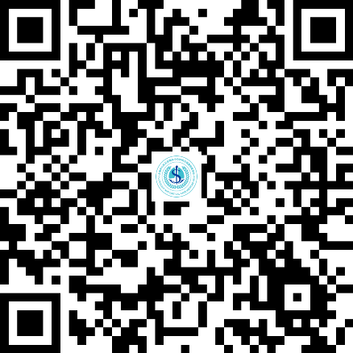

申办单位（盖章）：上海市公共卫生临床中心
联系人：张老师
联系电话：021-37990333-2594
上海市公共卫生临床中心
2025年7月28日
时间 | 内容 | 讲者 | 单位 | 主持
2025年呼吸结核危重症诊治学习班日程

13:30~14:00 | ECMO预充演示 | 王雷 | 上海市公共卫生临床中心
14:00~14:20 | 临床病例背景介绍（不同ECMO平台交互转运互换） | 胡辉亮 | 上海市公共卫生临床中心
14:20~15:20 | ECMO上机实操 | 王雷、潘磊 | 上海市公共卫生临床中心
15:30~16:00 | VV-ECMO决策 | 章鹏、唐海成 | 上海市公共卫生临床中心
16:20~16:50 | ECMO转运及常见故障处理 | 潘磊、金伟中 | 上海市公共卫生临床中心
16:50~17:30 | 演示病例分享 | 王梅、张晓林 | 上海市公共卫生临床中心
17:30~18:00 | ECMO实操总结 | 全体人员
2025年8月23日（周六）
08:40~09:10 | 睡眠呼吸暂停低通气综合征的临床研究 | 李庆云 | 上海交通大学医学院附属瑞金医院
09:10~09:40 | 经支气管镜热蒸汽消融术在COPD中的应用 | 郑筱轩 | 上海市胸科医院
10:10~10:40 | 支气管胸膜瘘的处理决策及技巧 | 宋言峥 | 上海市公共卫生临床中心
10:40~11:10 | 重症结核的治疗策略 | 吴庆国 | 上海市公共卫生临床中心
13:30~14:00 | 小细胞肺癌复发后治疗策略优化 | 韩锋锋 | 上海交通大学医学院附属新华医院
14:00~14:30 | 中医中药在ARDS中的应用 | 陆云飞 | 上海市公共卫生临床中心
14:30~15:00 | 肺血管疾病的介入治疗 | 周粟 | 上海市公共卫生临床中心
15:30~16:00 | AI影像技术在肺部感染疾病中的应用 | 单飞 | 上海市公共卫生临床中心
16:00~16:30 | 重症肝病合并感染的诊治策略 | 钱志平 | 上海市公共卫生临床中心
16:30~17:00 | 真菌的实验室检测技术及临床应用 | 朱召芹 | 上海市公共卫生临床中心
2025年8月24日（周日）
08:30~09:00 | ARDS的诊治进展 | 余莉 | 上海市同济医院
09:00~09:30 | 重症超声在ICU中的应用 | 刘建建 | 上海市公共卫生临床中心
10:00~10:30 | 呼吸道传染病危重症的早期识别和对策 | 张晓林 | 上海市公共卫生临床中心
10:30~11:00 | 呼吸重症的CRRT下抗菌药物的PK/PD | 陈楠 | 上海市公共卫生临床中心
11:00~11:30 | 呼吸科如何构建临床试验平台 | 孟现民 | 上海市公共卫生临床中心
11:30~12:00 | 无创通气时的持续呼吸力学监测 | 陈宇清 | 上海市胸科医院
12:00~12:30 | 考试 | 全体人员

